Муниципальное бюджетное общеобразовательное учреждение
«Гимназия №19»
города Липецка

Конспект урока по математике
в 3 классе
«Деление суммы на число»

Образовательная программа
«Школа России»

подготовила
учитель начальных классов
Бутикова Галина Петровна

г. Липецк
2013г

Ход урока.
- Организационный момент.
(Дети берутся за руки, образуя замкнутое пространство): Я улыбнулась вам, и вы улыбнитесь друг другу, улыбнитесь гостям и подумайте, как хорошо, что мы сегодня все вместе. Мы спокойны, добры и приветливы. Глубоко вдохните в себя свежесть зимнего дня, тепло улыбок на лицах ваших друзей. Сегодня урок математики проведу у вас я. Зовут меня Галина Петровна. Я желаю вам хорошего настроения.
- Нашими помощниками и друзьями сегодня будут: (на доске)
Знания
Умения
Старания

2.Устный счет.
- Я предлагаю вам отправиться на экскурсию, а вот куда, вы узнаете, если разгадаете ребус на карточках за одну минуту. (Слайд 1)
- Проверьте, так ли, вставлены пропущенные цифры. (Самопроверка слайд 2).
- Кто разгадал весь ребус без ошибок, возьмите красную фишку.
- Кто разгадал только 2 или 3 примера – синюю.
- Кто разгадал только один пример – зеленую.
- Фишки положите в свою копилку.

- Какими цифрами обозначены четные числа? А нечетные?
-Расставьте числа в порядке возрастания, и вы узнаете место нашей экскурсии.
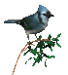
Страница 6
Ребусы
Слайд 1

28 : 4 = 7
36 : 4 = 9
54 : 9 = 6
32 : 8 = 4
72 : 8 = 9
Слайд 2

36 : 4 = 9
36 : 4 = 9

2 3 4 6 7 9
Лес на я по лян ка

Слайд 3
Слайд 4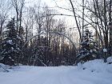

- Белым ровным слоем покрыл снег землю. Лесные поляны теперь – как гладкие чистые страницы какой-то гигантской книги. Утром придёшь - белые страницы покрыты множеством таинственных значков, чёрточек, точек. Кто был? Что делал? Вот об этом мы и узнаем.

3. Повторение пройденного материала. Подготовка к восприятию новой темы.
Класс делится на три команды. Поднимите руки, кто в команде красных, зелёных, синих.
Команда красных работает на «Красной полянке. Вам нужно расшифровать компьютерную программу.
Красные. 56

: 8
чётное
да нет

* 2 * 5
чётное

да нет

- 15 + 15

* 0

Члены команды синих получают задания и будут работать на «Синей полянке».
Синие. Решите цепочки.
Карточка1.
5 *8 : 10 * 1 * 0

Карточка 2.
54 : 9 * 6 - 24 * 0

Команда зеленых работает вместе со мной.

Зеленые. Посмотрите на зрительные метки (зрительные метки расположены на стенах классной комнаты) и выберите числа, которые делятся на 6. Расставьте их в порядке возрастания.

12, 81, 36, 25, 48, 56, 24, 49, 30
с к а о й
- Если вы выполните задания, верно, то узнаете нашу гостью.
- Приступайте к работе.

Если дети выполняют задание, и сталось время, они решают индивидуальные задания по выбору. Задания на доске

- 15 : 5 * 15 : 3 2. 24:6 -32:8 3. (35:5) : (21:3)
- Х : 9 = 1 5. 75см * 7дм 5 см 6. 81:9∙8 - 3∙8:4
( Самопроверка заданий по карточкам)
Проверка:
0 – сойка
4 – дятел
12 – синица

Слайд 5
Слайд 4
Слайд 4

- Кто такая сойка?
- Вот сегодня мы с вами наряду с главной темой поговорим о зимующих птицах.
3. Рассказ ученика о сойке.
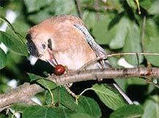 Слайд 6

Сойка– зимующая птица. Её называют лесным полицейским,
так так как она предупреждает лесных обитателей об опасности.
Она Она заготавливает корм на зиму. Собирает семена растений и прячет и их, но очень часто забывает, в каком месте.
Спустя года, на этих местах появляются молодые деревца.
Так сойка помогает выращивать лес.

Слайд 7

- Откройте тетради и запишите дату проведения экскурсии.
- Что вы можете рассказать про число 12?
(характеризуют число по схеме- опоре):
1.В числе 12… дес. и … ед.?
2. Разложить на разрядные слагаемые можно так: …+… .
3. Число, следующее за ним … .
4. Число предшествующее ему … . Слайд 8
5.Число 12 ……………... ( Четное или нечетное?)
6. Для записи числа 12 использованы цифры … и … ?
- Назовите числа, на которые делится число 12.
(2,3,4,6)
4. Работа над новой темой. Постановка цели и задач.
- У сойки ягоды с цифрами 2,6, 4 и карточки со словами сумма, число, деление
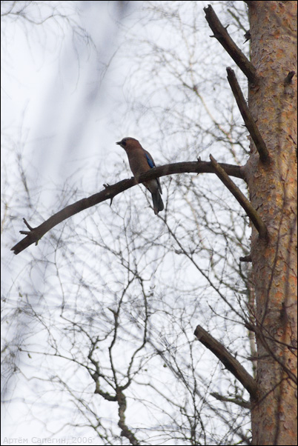 Слайд 9

Используя слова: деление, число, сумма попробуйте сформулировать тему урока.
(слайд 10)
26
«Деление суммы на число».
(6+4):2 ? ?

- Вам сегодня предстоит побыть исследователями и узнать, как разделить сумму на число, выяснить сколько существует способов деления суммы на число и где эти способы можно применять.
- Запишите в тетради числовое выражение: Сумму чисел 6 и 4 разделить на 2.
- Мы записали числовое выражение. Как найти значение этого выражения?
(Запись в тетради 1способ (6+4):2=
2 способ: (6+4):2 =
- Разобраться в этом нам поможет встреча еще с одной птицей и задача, которую вам необходимо понять и решить.
- Знаете ли вы, какая птица выводит птенцов зимой?
- Клюв у этой птицы загнут крест- накрест, он как будто сжат, сдавлен. (Показ иллюстрации.)

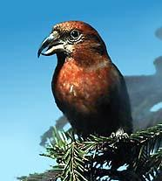 Слайд11

За крестообразный клюв птицу и прозвали клестом.
- Старинная легенда гласит, что, когда Иисус Христос был распят на кресте, к нему прилетели клесты и стали клювами вынимать колючки из тернового венца. Пытались вытащить и гвозди, которыми руки и ноги Христа были прибиты к кресту. Но это оказалось им не под силу, и кончики клювов птиц перекрестились, а перья, испачканные кровью, стали красными. За это клестов зовут “Христовыми птицами».
- А чем клесты питаются?
- Клесты питаются семенами хвойных деревьев, а зимой их много. Сегодня утром, идя в школу, я обратила внимание на то, что под деревьями, растущими около дороги, лежали шишки: 4 еловые и 6 сосновых.. Я остановилась и посмотрела вокруг. На ветке дерева я увидела 2 клестов. Наверное, здесь была у них столовая, и они собирались позавтракать. Шишки клесты разделят между собой поровну. Как вы думаете, а по сколько шишек достанется каждому клесту?
- В рассказе прозвучала задача. Давайте попробуем ее выделить.
- Чтобы текст был задачей, что для этого необходимо. (Содержит известные данные и вопрос).
- Рассмотрим рисунок и запишем краткое условие задачи.
- Какие шишки лежали под деревьями?
(Еловые и сосновые). (Показать шишки)
- Сколько еловых шишек? Сосновых?
Запишем это.

- Повторите вопрос задачи. Как это запишем в условии?

4+6=10
10:2=5
Слайд 12

6 : 2 = 3 4 : 2 = 2

3+2=5

Запись на доске

Е.- 6 ш..
С. - 4 ш.
Разделить – 2к. по ? ш

(Решение задачи продемонстрировать практически на шишках)
- Разделим шишки между 2 клестами поровну. Сколько шишек положим на каждую полочку?
Записать решение задачи на доске
(6+4):2=10:2= 5 (ш.) – 1 способ
- А теперь разделим шишки между клестами так, чтобы было поровну еловых и сосновых
Записать решение на доске
1)4:2 = 2 (ш.) – еловые
2)6:2 = 3 (ш.) – сосновые
3) 2+ 3 = 5 (ш.) – 1 клесту
Ответ: по5 шишек.
- Посмотрите на схему и попробуйте записать решение задачи одним выражением.

: + : =

(Запись в тетради) (6+4):2 = 6:2+4:2=5
- Как прочитать запись на математическом языке? (Чтение хором)
- Вывод: сравнив результаты, легко убедиться, что и тот и другой способ дают одинаковый ответ на поставленный вопрос.
- Измени числа в задаче так, чтобы ее нельзя было решить двумя способами.
(9+3):2 (7+5):2
5.Первичное закрепление полученных знаний.
- Прочитайте параграф на с. 13 в учебнике. (Самостоятельное чтение.)
- Что вы можете сказать о наших рассуждениях? (Мы рассуждаем правильно)
- Какой способ рациональнее? (1-й, там 2 действия)
6. Физкультминутка «Новогодняя».
- Вы хорошо потрудились, и пришло время отдыха. Давайте поиграем и повеселимся на лесной полянке. (слайд 14)
7.Закрепление изученного материала.
А) Решение примеров.
- Посмотрите, сколько птиц собралось на полянке. И у каждой из них есть для нас задание. Решение примеров 2-я способами: №1 с.13 -у доски
№ 4 с. 13 – работа в парах по карточкам
Б) Самостоятельная работа: составить и решить задачу .
- Ребята, как вы думаете, что страшнее всего птицам зимой, холод или голод?
- А как мы можем помочь птицам? (Смастерить кормушки и сыпать в них корм).
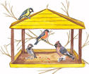- Кормушки могут быть разные. Составим задачу про кормушки, которые надо сделать для птиц. № 3, с. 13.
- Кормушку смастерим из дощечек. Какой формы они могут быть?
- Сколько изготовим кормушек?
- Составьте полный текст задачи, используя схему- опору.
« Для изготовления … кормушек потребовалось …квадратных дощечек и … прямоугольных. Сколько дощечек уйдет на изготовление 1 кормушки, если их расходовали поровну?»
Решение выполнить самостоятельно (самопроверка)
8. Итоги урока.
Используется метод незаконченного предложения.
- Я научился…
- Я хотел бы больше узнать… - легко - трудно
Помогает ли математика в изучении природы? Какие математические знания и умения помогли вам познакомиться с зимующими птицами? Кому на уроке было трудно? Кому легко? Покажите геометрическими фигурами.
(Отметки за урок выставляются).
9.Домашнее задание, дифференцированное
- Вот и подошла к концу наша экскурсия по зимнему лесу. Пора и домой возвращаться. Дома вы продолжите работу, выполнив задание по выбору от друзей-птиц.
№5,№2 с.13 – для всех;

трудно 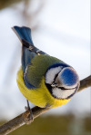 легко 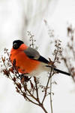

не очень трудно 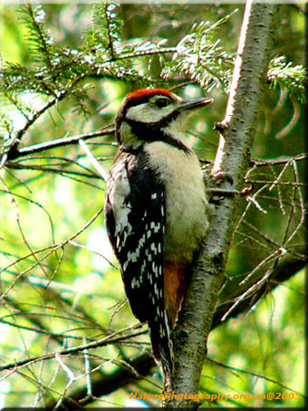
10. Рефлексия.
-Закончить наш урок мне хочется словами замечательного писателя Н. И. Сладкова «Чтобы беречь землю, природу, надо её полюбить, чтобы полюбить – её надо знать». Стихотворение «Покормите птиц» Александр Яшин (Сопровождается показом слайдов).
- Не забывайте о наших маленьких друзьях-птицах, прилетающих к вашему окну зимним морозным днем..
Стихотворение «Покормите птиц» А.Яшин. (Сопровождается показом слайдов).
Покормите птиц зимой.  Пусть со всех концов  К вам слетятся, как домой,  Стайки на крыльцо.  Не богаты их корма.  Горсть зерна нужна,  Горсть одна —  И не страшна  Будет им зима.  Сколько гибнет их — не счесть,  Видеть тяжело.  А ведь в нашем сердце есть  И для птиц тепло. | Разве можно забывать:  Улететь могли,  А остались зимовать  Заодно с людьми.  Приучите птиц в мороз  К своему окну,  Чтоб без песен не пришлось  Нам встречать весну.

Информационные ресурсы

1. Моро М.И. и др. Математика. 3 класс. Ч.2.- М., Просвещение, 2010 г.
2. Моро М. И. и др. Методические рекомендации: Математика: 3 класс - М.,
Просвещение, 2010 г

Использованные Интернет-ресурсы
- http://images.yandex.ru/
- https://www.google.com/
- http://happy-school.ru/publ/ajashin_pokormite_ptic_zimoj/
- http://muzofon.com/playlist/

